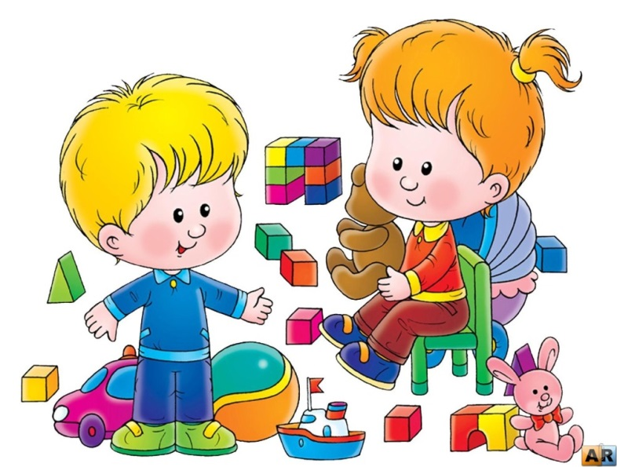
Адаптация маленького ребенка к детскому саду
Адаптация — это привыкание к новому окружающему миру,
правилам, людям и к изменениям связанным с детским садом.
Как же действовать, чтобы привыкание у ребенка проходило безобидно?
Вот несколько советов:
для начала, лучше всего приводить ребенка только
на утренние и вечерние прогулки. Таким образом, малыш сможет найти общий
язык с остальными детьми, завести друзей. После этого, ему будет намного проще
находиться в самой группе.
При первых этапах, стоит приводить ребенка немного позже, чем приводят остальных детей. Так, он не будет видеть то, как плачут остальные малыши, ведь многих это начинает пугать.
Время, которое будет проводить ребенок в детском учреждении, следует увеличивать постепенно, чтобы не пугать малыша долгим расставанием с матерью.
Если ребенок уже смог приспособиться к воспитателю и остальным детям, можно попробовать оставить его на тихий час. Однако забрать ребенка следует сразу после его окончания.
Привыкание к детскому саду у малыша происходит приблизительно от 2 недель до 3 месяцев. И все это время родители должны пытаться создавать такие условия, чтобы ребенок не видел разницы между его жизнью до детского сада и после него.
Детей нужно настроить на самые позитивные и положительные эмоции при посещении дошкольного учреждения. Для этого, нужно показать преимущества и особенности самого учреждения, чтобы малыш мог понять, что он сможет получить хорошего от таких посещений.
Чтобы облегчить будущее привыкание объясните максимально простым языком, что такое детский сад, зачем туда ходят детки, почему так важно его посещать. Простейший образец: «Детский сад – большой дом для малышей, которые вместе кушают, играют и гуляют, пока их родители работают».
Расскажите ребёнку, что детский сад – это своего рода работа для ребятишек. А малыш будет «работать» дошкольником, потому что стал совсем взрослым.
Каждый раз, проходя мимо детского сада, не забывайте напоминать, что через некоторое время ребёнок также сможет сюда ходить и играть с другими детьми.
Рассказывайте о режиме садика, чтобы снять страхи и неуверенность. Пусть ребёнок не всё запомнит в силу возраста, зато он будет знать, что после завтрака будут игры, затем прогулка и кратковременный сон.
Не забудьте рассказать о том, к кому ребёнок сможет обратиться, если вдруг захочет воды или в туалет. Кроме того, ненавязчиво уточните, что не все просьбы будут выполняться мгновенно, поскольку для воспитателей важно уследить сразу за всеми детьми.
Не нужно перехваливать детский сад, расписывая его уж совсем в радужных красках, иначе малыш разочаруется в воспитателе и детишках.
Одновременно нельзя пугать его дошкольным учреждением и педагогом, который «покажет, как следует хорошо себя вести!» Старайтесь выдерживать золотую середину.
Детский сад и адаптация – понятия часто неразрывные, поэтому не следует воспринимать привыкание к ДОУ в качестве какого-то абсолютного зла и негатива. Наоборот, подобный процесс достаточно полезен для ребёнка, поскольку готовит его к будущим переменам в жизни – школе, институту, семейным отношениям.
Чтобы процесс привыкания прошел максимально успешно, родителям следует знать, чему желательно научить ребёнка, отправляющегося в ДОУ:
- Самостоятельно одеваться и раздеваться.
- Пользоваться ложкой.
- Проситься и ходить на горшок.
- Воспринимать разную пищу.
- Общаться с взрослыми.
- Играть с детьми.

Максимальная подготовка ребенка к посещению детского сада – залог успешной адаптации.

